**«Кто живёт в аквариуме?»**

**Воспитатель Гиацинтова О.Г.**

Программное содержание: Закреплять знания о декоративных рыбках. Дать элементарные представления об уходе за декоративными рыбками. Формировать доброе отношение к окружающему миру

Ход занятия:

(дети сидят полукругом перед столом,на котором находиться аквариум накрытый платком, рядом мольберт с магнитами для показа фотографий рыб)

Воспитатель: - Ребята, попробуйте отгадать мою загадку:

Посмотрите, дом стоит,

До краев водой налит.

Без окошек, но не мрачный,

С четырех сторон прозрачный.

В этом домике жильцы

Все умелые пловцы *(****Аквариум****)*

*(ответы детей)*

Воспитатель:- Правильно, аквариум, а какие жильцы живут в аквариуме*(рыбки, улитки)*

-Давайте познакомимся с рыбами и рассмотрим, что есть у рыб.

Игра "Аквариум и его жители"

(воспитатель читает стихотворение про рыбок и обращает внимание детей на этих рыбок)

1. К нам из сказки приплыла,

Там царицею была,

Рыбка эта не простая-

Рыбка эта- золотая

2. Длинный острый хвостик носит

И зовется *(меченосец)*

3. У кого под камнем домик?

Он усатый, пестрый *(сомик)*

Воспитатель: - Рыбами мы полюбовались, а теперь посмотрим и назовем,что есть у рыб и зачем это им нужно:

*(обращает внимание детей на модель рыбки)*

- Тело у рыб овальной формы

- Плавники на спинке и брюшке *(помогают рыбкам плавать в воде)*

- Хвост *(помогает плыть, рулить и поворачивать)*

- Глаза *(рыбы спят с открытыми глазами, потому что нет век)*

- Рот *(чтобы питаться)*

- Жабры *(с помощью их рыбы дышат под водой)*\

- Тело покрыто чешуйками.

Воспитатель: - Давайте посмотрим, ребята, а кто еще живет вместе с рыбами в аквариуме, показываем картинки улиток и растений и ракушек, также можно показать наглядно ракушки

*(ответы детей)*

Правильно - это улитки, ракушки, аквариумные растения.

Воспитатель: Как выдумаете, рыбки, улитки они живые или нет? *(ответы детей)*

Воспитатель: - Правильно, рыбки и улитки живые существа.

- В какой воде им хотелось бы жить?

*(ответы детей)*

Воспитатель: В чистой воде. Знаете ребята аквариумные растения также нужны аквариуму, для красоты, для выделение кислорода, а некоторые рыбы спрячутся там и могут полакомиться травинками.

- Кушают рыбы специальный корм который продается в зоомагазинах.

- Ну что ребятки устали? Давайте мы подвигаемся.

Физминутка "Пять маленьких рыбок"

Пять маленьких рыбок ныряли в реке

*(имитация рыб)*.

Лежало большое бревно на песке

*(развести руки в стороны)*.

Первая рыбка сказала:- нырять здесь легко

*(имитация ныряния)*.

Вторая сказала:- ведь здесь глубоко

*(грозят указательным пальцем)*.

Третья сказала:- мне хочется спать

*(руки лодочкой под ухо)*.

Четвертая стала чуть-чуть замерзать

*(потереть кистями плечи)*.

Пятая крикнула:- здесь крокодил

*(руками имитируют пасть крокодила)*.

Плывите скорее, чтоб не проглотил

*(убегают)*.

Воспитатель: - Посмотрите, ребята у нас есть рыбки, но они почему то, без чешуи.

- Давайте мы их украсим.

(На столе рыбки и рядом пластилин. Скатываем маленькие шарики и прижимаем пальчиком на тело рыбки, во время работы включаем мелодию со звуками моря)

Аквариумные рыбки, улитки

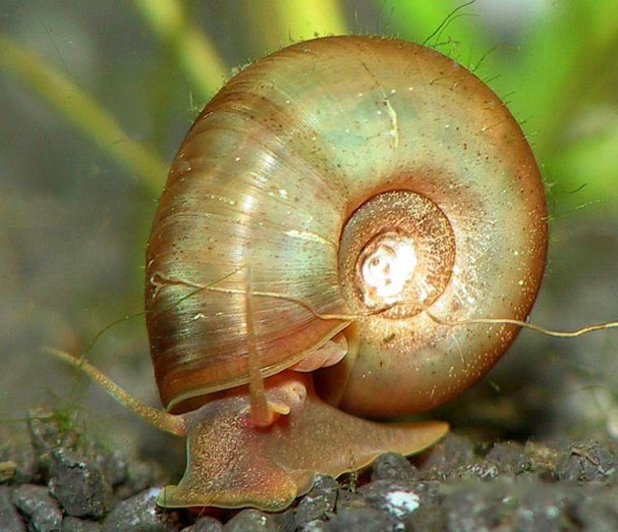

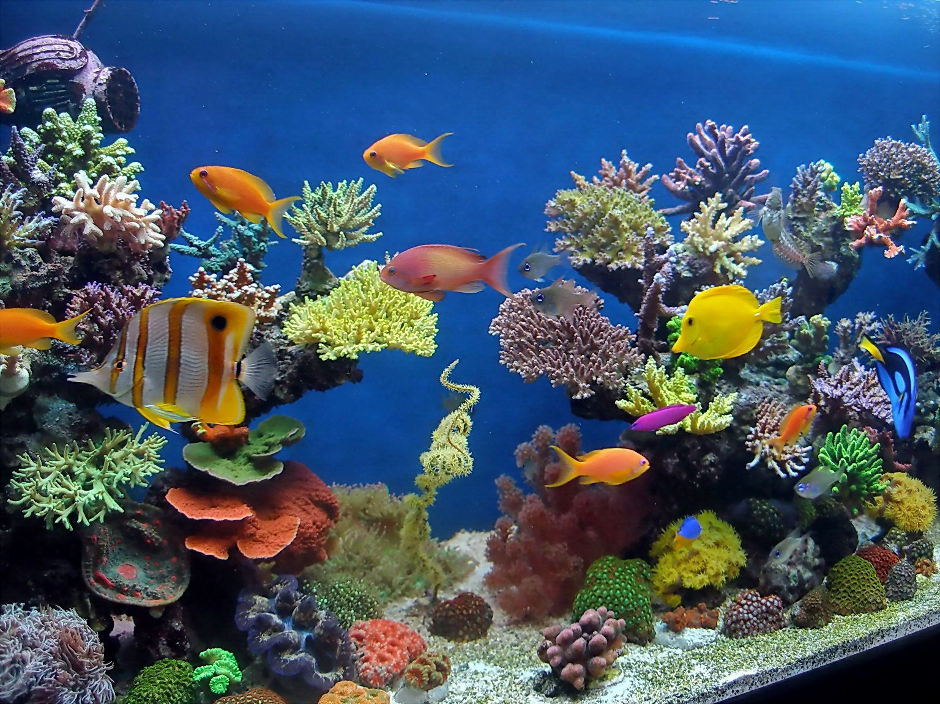

Золотая рыбка

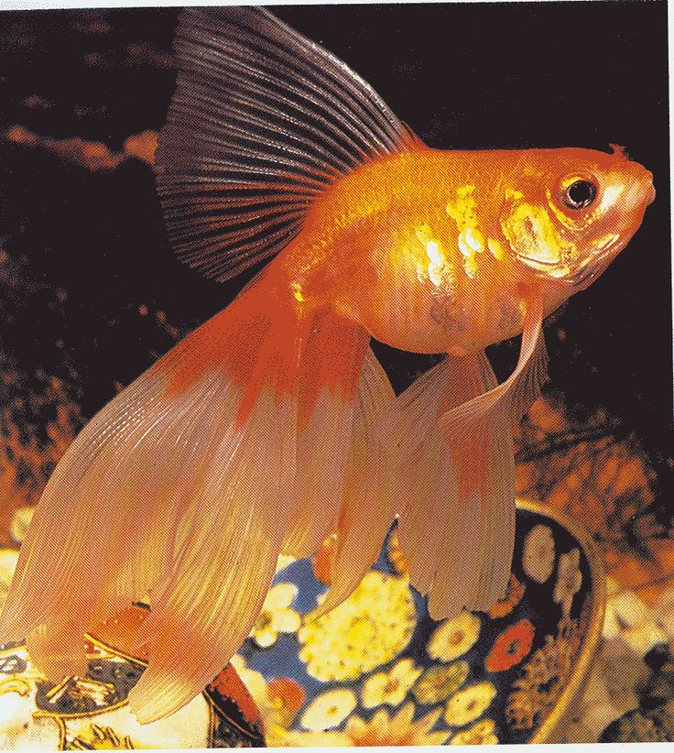

Меченосец

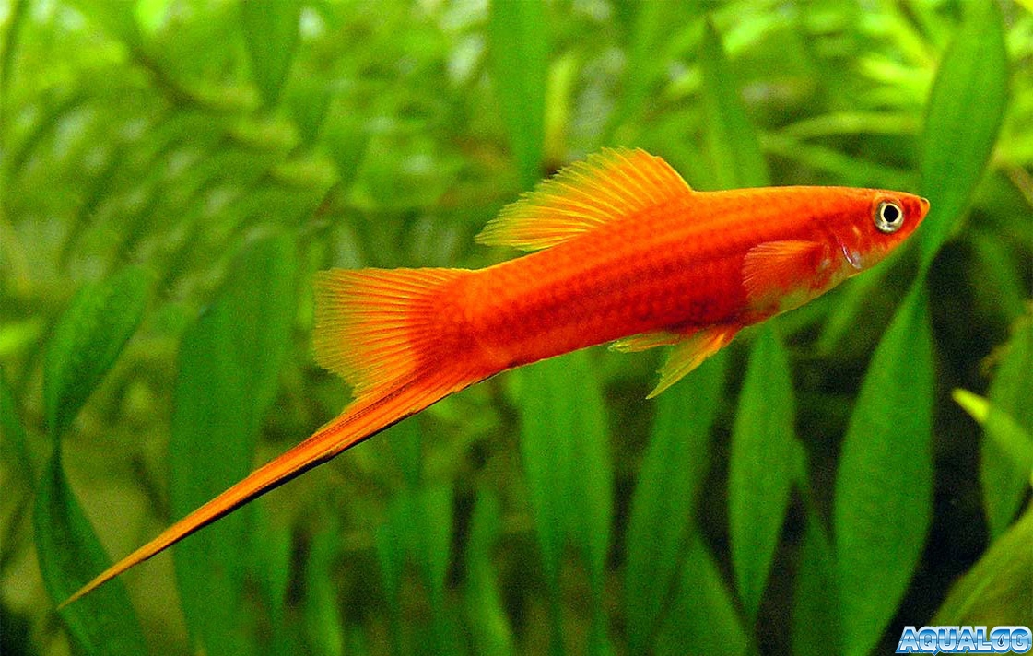

Сомик

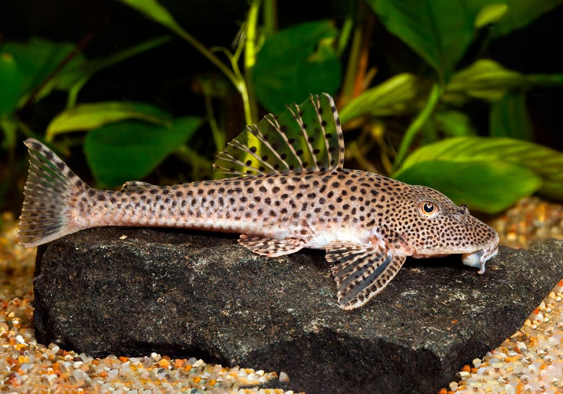

Аквариумные растения

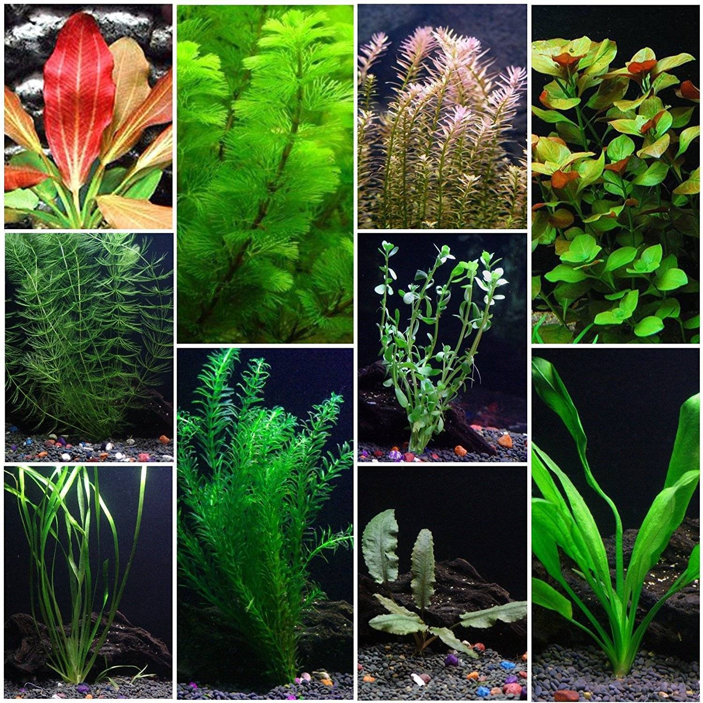

Ракушки

